S.T.R. PROJECT Stanisław Romaniszyn

zaprasza do udziału w projekcie
“Nowe umiejętności – nowe możliwości“
CEL PROJEKTU to nabycie przez minimum 80 osób kompetencji cyfrowych. Nauka wykorzystania ułatwień cyfrowych w codziennym życiu.

Spełniasz wszystkie poniższe warunki?

- Jesteś osobą, która:
- pracuje i/lub,
- zamieszkuje
w powiecie kętrzyńskim lub powiecie bartoszyckim?
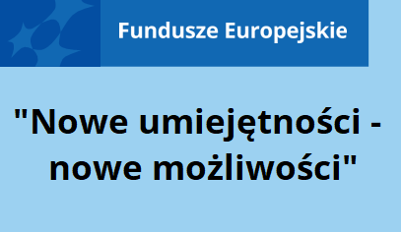
- Jesteś osobą, która posiada niskie umiejętności podstawowe (do poziomu 3 Polskiej Ramy Kwalifikacji)?
- Jesteś osobą, która chętnie uzyska umiejętności cyfrowe?
- Jesteś osobą powyżej 25 roku życia?
- Jesteś osobą w szczególnie trudnej sytuacji?
www.mapadotacji.gov.pl
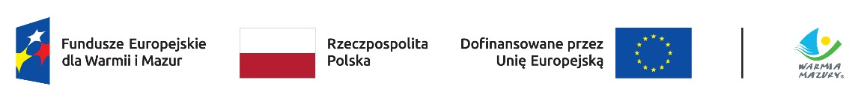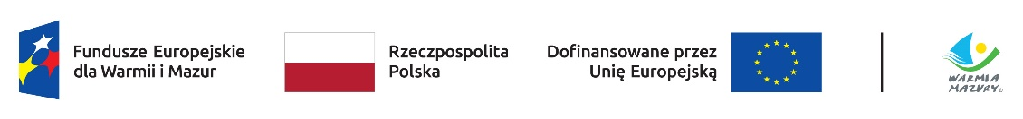

Udział w Projekcie jest bezpłatny !

W ramach projektu oferujemy:
- Pomoc doradcy w zakresie:
- jakie mam umiejętności,
- jak mogę je poprawić.
- Szkolenie cyfrowe, między innymi:
- komputer,
- urządzenia mobilne,
- zakupy.
- Szkolenie społeczne, między innymi:
- asertywności,

Masz pytania? Nie możesz dojechać? Nie martw się! Skontaktuj się z nami, a nasi rekruterzy dostosują się do Ciebie! Zapewniamy tłumacza języka migowego, asystenta osoby niepełnosprawnej, pętle indukcyjną itp.

- radzenia sobie ze stresem,
- Pomoc coacha w zakresie:
- chęci rozwoju,
- chęci uczenia się,
- chęci osiągnięcia celów.
- Uprawnienia:
- szansa na potwierdzenie uzyskanej wiedzy.
Zapraszamy do kontaktu:
Dostosowane biuro projektu – bez barier - osobiście lub pocztą
ul. Szkolna 6, 11-220 Górowo Iławeckie
E-mail: m.zubrynowicz@romaniszyn.com.pl
Strona: https://str-project.pl/
Telefon: + 48 575 – 142 - 888

